공공데이터 개방 • 공유 • 활용 체계 개발



OpenAPI 활용가이드

목 차

1. 서비스 목록 3

2. 서비스 명세 3

2.1. 공공임대주택 단지정보 조회 서비스 3

가. 서비스 개요 3

나. 오퍼레이션 목록 4

# 서비스 목록

|  |  |  |
| --- | --- | --- |
| 순번 | 서비스 ID | 서비스명(국문) |
| 1 | HWS-PR-01 | 공공임대주택 단지정보 조회 서비스 |

※ 오퍼레이션 목록은 각각의 서비스 명세에 표기

# 서비스 명세

## 공공임대주택 단지정보 조회 서비스

### 서비스 개요

|  |  |  |  |  |  |  |  |
| --- | --- | --- | --- | --- | --- | --- | --- |
| 서비스  정보 | 서비스 ID | HWS-PR-01 | | | | | |
| 서비스명(국문) | 공공임대주택 단지정보 조회 서비스 | | | | | |
| 서비스 설명 | 단지 식별자, 광역시도 코드, 시군구 코드를 기준으로 공공임대주택 단지의 단지명, 주소, 준공일자, 세대수, 공급유형, 형명, 공급면적, 주택유형, 난방방식 및 기본 금액 정보를 조회하는 공공임대주택 단지정보 조회 서비스 | | | | | |
| 서비스  보안 | 서비스 인증/권한 | [ O ] 서비스 Key [ ] 인증서 (GPKI)  [ ] Basic (ID/PW) [ ] 없음 | | | | | [ ]WS-Security |
| 메시지 레벨 암호화 | [ ] 전자서명 [ ] 암호화 [O] 없음 | | | | |
| 전송 레벨 암호화 | [ O ] SSL [ ] 없음 | | | | | |
| 적용 기술 수준 | 인터페이스 표준 | [ ] SOAP 1.2  (RPC-Encoded, Document Literal, Document Literal Wrapped)  [ O ] REST (GET, POST, PUT, DELETE)  [ ] RSS 1.0 [ ] RSS 2.0 [ ] Atom 1.0 [ ] 기타 | | | | | |
| 교환 데이터 표준 | [ ] XML [ O ] JSON [ ] MIME [ ] MTOM | | | | | |
| 서비스 URL | 개발환경 | N/A | | | | | |
| 운영환경 | <https://data.myhome.go.kr/rentalHouseList> | | | | | |
| 서비스 WADL | 개발환경 | N/A | | | | | |
| 운영환경 | N/A | | | | | |
| 서비스  배포 정보 | 서비스 버전 | 1.0 | | | | | |
| 서비스 시작일 | 2016-12-22 | | 배포 일자 | | | 2019-06-11 |
| 서비스 이력 | N/A | | | | | |
| 메시지 교환 유형 | | [ O ] Request-Response [ ] Publish-Subscribe  [ ] Fire-and-Forgot [ ] Notification | | | | | |
| 메시지 로깅 수준 | | 성공 | [O] Header [ ] Body | | 실패 | [O] Header [O} Body | |
| 사용 제약 사항 (비고) | | N/A | | | | | |
| 데이터 갱신주기 | | 수시 | | | | | |

### 오퍼레이션 목록

|  |  |  |  |  |
| --- | --- | --- | --- | --- |
| 일련번호 | 서비스명(국문) | 오퍼레이션명(영문) | 오퍼레이션명(국문) | 메시지명(영문) |
| 1 | 공공임대주택 단지정보 조회 서비스 | rentalHouseList | 임대주택목록 조회 | N/A |

#### 임대주택목록 조회 오퍼레이션 명세

|  |  |  |  |  |
| --- | --- | --- | --- | --- |
| 오퍼레이션 정보 | 오퍼레이션 번호 | 1 | 오퍼레이션명(국문) | 임대주택목록 조회 |
| 오퍼레이션 유형 | 조회(목록) | 오퍼레이션명(영문) | rentalHouseList |
| 오퍼레이션 설명 | 단지 식별자, 광역시도 코드, 시군구 코드를 기준으로 공공임대주택 단지의 단지명, 주소, 준공일자, 세대수, 공급유형, 형명, 공급면적, 주택유형, 난방방식 및 기본 금액 정보를 조회하는 임대주택목록 조회 오퍼레이션 | | |
| Call Back URL | N/A | | |
| 최대 메시지 사이즈 | [1000K bytes] | | |
| 평균 응답 시간 | [500ms] | 초당 최대 트랜잭션 | [30 tps] |

##### 요청 메시지 명세

|  |  |  |  |  |  |
| --- | --- | --- | --- | --- | --- |
| 항목명(영문) | 항목명(국문) | 항목크기 | 항목구분 | 샘플데이터 | 항목설명 |
| ServiceKey | 서비스키 | 400 | 1 | 공공데이터포털에서 받은 인증키 | 공공데이터포털에서 받은 인증키 |
| brtcCode | 광역시도 코드 | 2 | 1 | 11 | 광역시도 코드 |
| signguCode | 시군구 코드 | 3 | 1 | 140 | 시군구 코드 |
| numOfRows | 페이지당 데이터 개수 | - | 0 | 10 | 조회될 목록의 페이지당 데이터 개수 (기본값:10) |
| pageNo | 페이지 번호 | - | 0 | 1 | 조회될 페이지의 번호 (기본값:1) |

※ 항목구분 : 필수(1), 옵션(0), 1건 이상 복수건(1..n), 0건 또는 복수건(0..n)

##### 응답 메시지 명세

|  |  |  |  |  |  |
| --- | --- | --- | --- | --- | --- |
| 항목명(영문) | 항목명(국문) | 항목크기 | 항목구분 | 샘플데이터 | 항목설명 |
| code | 코드 | - | 1 | 000 | 메시지 코드 |
| numOfRows | 페이지당 데이터 개수 | - | 1 | 10 | 조회될 목록의 페이지당 데이터 개수 (기본값:10) |
| pageNo | 페이지 번호 | - | 1 | 1 | 조회될 페이지의 번호 (기본값:1) |
| totalCount | 전체 결과수 | - | 1 | 29 | 전체 결과수 |
| hsmpSn | 단지 식별자 | 10 | 1 | 31106888 | 단지 식별자 |
| insttNm | 기관 명 | 100 | 0 | SH공사 | 기관 명 |
| brtcCode | 광역시도 코드 | 2 | 1 | 11 | 광역시도 코드 |
| brtcNm | 광역시도 명 | 10 | 1 | 서울특별시 | 광역시도 명 |
| signguCode | 시군구 코드 | 3 | 1 | 140 | 시군구 코드 |
| signguNm | 시군구 명 | 10 | 1 | 중구 | 시군구 명 |
| hsmpNm | 단지 명 | 200 | 0 | 서울역 센트럴자이(만리2구역) | 단지 명 |
| rnAdres | 도로명 주소 | 1000 | 1 | 서울특별시 중구 만리재로 175 | 도로명 주소 |
| pnu | pnu | 19 | 0 | 1114017400100370002 | pnu |
| competDe | 준공 일자 | 8 | 0 | 20170807 | 준공 일자 |
| hshldCo | 세대 수 | 10 | 0 | 192 | 세대 수 |
| suplyTyNm | 공급 유형 명 | 20 | 0 | 50년임대 | 공급 유형 명 |
| styleNm | 형 명 | 200 | 0 | 39.9541 | 형 명 |
| suplyPrvuseAr | 공급 전용 면적 | 19,9 | 0 | 39.9541 | 공급 전용 면적 (단위 : ㎡) |
| suplyCmnuseAr | 공급 공용 면적 | 19,9 | 0 | 21.7274 | 공급 공용 면적 (단위 : ㎡) |
| houseTyNm | 주택 유형 명 | 20 | 0 | 아파트 | 주택 유형 명 |
| heatMthdDetailNm | 난방 방식 | 50 | 0 | 개별난방 | 난방 방식 |
| buldStleNm | 건물 형태 | 50 | 0 | 복도식 | 건물 형태 |
| elvtrInstlAtNm | 승강기 설치여부 | 50 | 0 | 전체동 설치 | 승강기 설치여부 |
| parkngCo | 주차수 | 5 | 0 | 183 | 주차수 |
| bassRentGtn | 기본 임대보증금 | 13 | 0 | 34700000 | 기본 임대보증금  (단위 : 원) |
| bassMtRntchrg | 기본 월임대료 | 13 | 0 | 149500 | 기본 월임대료  (단위 : 원) |
| bassCnvrsGtnLmt | 기본 전환보증금 | 13 | 0 | 0 | 기본 전환보증금  (단위 : 원) |
| msg | 메세지 | - | 0 | OK | 메시지 |

※ 항목구분 : 필수(1), 옵션(0), 1건 이상 복수건(1..n), 0건 또는 복수건(0..n)

##### 요청 / 응답 메시지 예제

|  |
| --- |
| REST(URI) |
| https://data.myhome.go.kr/rentalHouseList?brtcCode=11&signguCode=140&ServiceKey=서비스키 |
| 응답 메시지 |
| {"code":"000","hsmpList":[{"numOfRows":"10","pageNo":1,"totalCount":29,”hsmpSn”: 31106888,"insttNm":"SH공사","brtcCode":"11","brtcNm":"서울특별시","signguCode":"140","signguNm":"중구","hsmpNm":"서울역 센트럴자이(만리2구역)","rnAdres":"서울특별시 중구 만리재로 175","pnu":"1114017400100370002","competDe":"20170807","hshldCo":192,"suplyTyNm":"50년임대","styleNm":"39.9541","suplyPrvuseAr":39.9541,"suplyCmnuseAr":21.7274,"houseTyNm":"아파트","heatMthdDetailNm":"개별난방","buldStleNm":"복도식","elvtrInstlAtNm":"전체동 설치","parkngCo":183,"bassRentGtn":34700000,"bassMtRntchrg":149500,"bassCnvrsGtnLmt":0},{"numOfRows":"10","pageNo":1,"totalCount":29,”hsmpSn”: 31106888,"insttNm":"SH공사","brtcCode":"11","brtcNm":"서울특별시","signguCode":"140","signguNm":"중구","hsmpNm":"서울역 센트럴자이(만리2구역)","rnAdres":"서울특별시 중구 만리재로 175","pnu":"1114017400100370002","competDe":"20170807","hshldCo":192,"suplyTyNm":"50년임대","styleNm":"45.1156","suplyPrvuseAr":45.1156,"suplyCmnuseAr":24.341,"houseTyNm":"아파트","heatMthdDetailNm":"개별난방","buldStleNm":"복도식","elvtrInstlAtNm":"전체동 설치","parkngCo":183,"bassRentGtn":39110000,"bassMtRntchrg":168400,"bassCnvrsGtnLmt":0},{"numOfRows":"10","pageNo":1,"totalCount":29,”hsmpSn”: 31106888,”insttNm":"SH공사","brtcCode":"11","brtcNm":"서울특별시","signguCode":"140","signguNm":"중구","hsmpNm":"서울역 센트럴자이(만리2구역)","rnAdres":"서울특별시 중구 만리재로 175","pnu":"1114017400100370002","competDe":"20170807","hshldCo":192,"suplyTyNm":"50년임대","styleNm":"47.4739","suplyPrvuseAr":47.4739,"suplyCmnuseAr":25.9013,"houseTyNm":"아파트","heatMthdDetailNm":"개별난방","buldStleNm":"복도식","elvtrInstlAtNm":"전체동 설치","parkngCo":183,"bassRentGtn":41270000,"bassMtRntchrg":177700,"bassCnvrsGtnLmt":0},{"numOfRows":"10","pageNo":1,"totalCount":29,”hsmpSn”: 31106888,"insttNm":"SH공사","brtcCode":"11","brtcNm":"서울특별시","signguCode":"140","signguNm":"중구","hsmpNm":"서울역 센트럴자이(만리2구역)","rnAdres":"서울특별시 중구 만리재로 175","pnu":"1114017400100370002","competDe":"20170807","hshldCo":192,"suplyTyNm":"50년임대","styleNm":"T39.9451","suplyPrvuseAr":39.9541,"suplyCmnuseAr":21.7274,"houseTyNm":"아파트","heatMthdDetailNm":"개별난방","buldStleNm":"복도식","elvtrInstlAtNm":"전체동 설치","parkngCo":183,"bassRentGtn":34700000,"bassMtRntchrg":149500,"bassCnvrsGtnLmt":0},{"numOfRows":"10","pageNo":1,"totalCount":29,”hsmpSn”:31106888,"insttNm":"SH공사","brtcCode":"11","brtcNm":"서울특별시","signguCode":"140","signguNm":"중구","hsmpNm":"만리동 예술인 협동조합형 공동주택","rnAdres":"서울특별시 중구 만리재로27길 69","pnu":"1114017400102180105","competDe":"20150331","hshldCo":29,"suplyTyNm":"국민임대","styleNm":"22A","suplyPrvuseAr":22.18,"suplyCmnuseAr":11.53,"houseTyNm":"다가구주택","heatMthdDetailNm":"개별난방","buldStleNm":"혼합식","elvtrInstlAtNm":"전체동 설치","parkngCo":22,"bassRentGtn":35488000,"bassMtRntchrg":15000,"bassCnvrsGtnLmt":0},{"numOfRows":"10","pageNo":1,"totalCount":29,”hsmpSn”:31106888,"insttNm":"SH공사","brtcCode":"11","brtcNm":"서울특별시","signguCode":"140","signguNm":"중구","hsmpNm":"만리동 예술인 협동조합형 공동주택","rnAdres":"서울특별시 중구 만리재로27길 69","pnu":"1114017400102180105","competDe":"20150331","hshldCo":29,"suplyTyNm":"국민임대","styleNm":"22A`","suplyPrvuseAr":22.04,"suplyCmnuseAr":11.18,"houseTyNm":"다가구주택","heatMthdDetailNm":"개별난방","buldStleNm":"혼합식","elvtrInstlAtNm":"전체동 설치","parkngCo":22,"bassRentGtn":35264000,"bassMtRntchrg":15000,"bassCnvrsGtnLmt":0},{"numOfRows":"10","pageNo":1,"totalCount":29,”hsmpSn”:31106888,"insttNm":"SH공사","brtcCode":"11","brtcNm":"서울특별시","signguCode":"140","signguNm":"중구","hsmpNm":"만리동 예술인 협동조합형 공동주택","rnAdres":"서울특별시 중구 만리재로27길 69","pnu":"1114017400102180105","competDe":"20150331","hshldCo":29,"suplyTyNm":"국민임대","styleNm":"22A``","suplyPrvuseAr":22.18,"suplyCmnuseAr":11.53,"houseTyNm":"다가구주택","heatMthdDetailNm":"개별난방","buldStleNm":"혼합식","elvtrInstlAtNm":"전체동 설치","parkngCo":22,"bassRentGtn":35488000,"bassMtRntchrg":15000,"bassCnvrsGtnLmt":0},{"numOfRows":"10","pageNo":1,"totalCount":29,”hsmpSn”:31106888,"insttNm":"SH공사","brtcCode":"11","brtcNm":"서울특별시","signguCode":"140","signguNm":"중구","hsmpNm":"만리동 예술인 협동조합형 공동주택","rnAdres":"서울특별시 중구 만리재로27길 69","pnu":"1114017400102180105","competDe":"20150331","hshldCo":29,"suplyTyNm":"국민임대","styleNm":"45B","suplyPrvuseAr":45,"suplyCmnuseAr":21.37,"houseTyNm":"다가구주택","heatMthdDetailNm":"개별난방","buldStleNm":"혼합식","elvtrInstlAtNm":"전체동 설치","parkngCo":22,"bassRentGtn":72000000,"bassMtRntchrg":24000,"bassCnvrsGtnLmt":0},{"numOfRows":"10","pageNo":1,"totalCount":29,”hsmpSn”:31106888,"insttNm":"SH공사","brtcCode":"11","brtcNm":"서울특별시","signguCode":"140","signguNm":"중구","hsmpNm":"만리동 예술인 협동조합형 공동주택","rnAdres":"서울특별시 중구 만리재로27길 69","pnu":"1114017400102180105","competDe":"20150331","hshldCo":29,"suplyTyNm":"국민임대","styleNm":"45B`","suplyPrvuseAr":45,"suplyCmnuseAr":21.37,"houseTyNm":"다가구주택","heatMthdDetailNm":"개별난방","buldStleNm":"혼합식","elvtrInstlAtNm":"전체동 설치","parkngCo":22,"bassRentGtn":72000000,"bassMtRntchrg":24000,"bassCnvrsGtnLmt":0},{"numOfRows":"10","pageNo":1,"totalCount":29,”hsmpSn”:31106888,"insttNm":"SH공사","brtcCode":"11","brtcNm":"서울특별시","signguCode":"140","signguNm":"중구","hsmpNm":"만리동 예술인 협동조합형 공동주택","rnAdres":"서울특별시 중구 만리재로27길 69","pnu":"1114017400102180105","competDe":"20150331","hshldCo":29,"suplyTyNm":"국민임대","styleNm":"45C","suplyPrvuseAr":45.77,"suplyCmnuseAr":20.67,"houseTyNm":"다가구주택","heatMthdDetailNm":"개별난방","buldStleNm":"혼합식","elvtrInstlAtNm":"전체동 설치","parkngCo":22,"bassRentGtn":73232000,"bassMtRntchrg":24000,"bassCnvrsGtnLmt":0}],"msg":"OK"} |

**※ 공공임대주택 단지정보 OpenAPI 에러코드 별 조치방안**

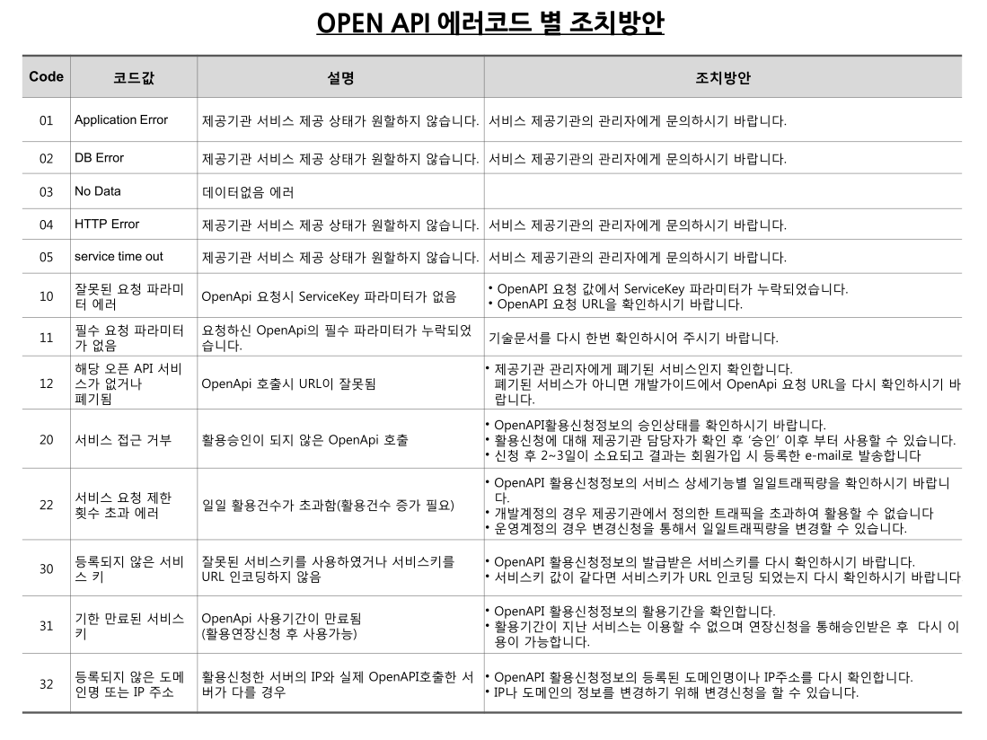

|  |  |
| --- | --- |
| 서비스 제공자 | 공범국 / 한국토지주택공사 본사 주거복지본부 주거복지기획처 민간임대관리지원단  / 055-922-5197 / bkooki@lh.or.kr |